 | CSS3
边框属性
属性 | 描述 | CSS
border-image | 使用图片来创建边框。 | 3
border-radius | 为边框创建圆角。 | 3
box-shadow | 向方框添加一个或多个阴影。 | 3
背景属性
属性 | 描述 | CSS
background-clip | 规定背景的绘制区域。值：content-box内容框，padding | 3
 | -box内边距框，border-box边框盒。
background-origin | 规定背景图片的定位区域。值：content-box内容框，pa | 3
background-origin | dding-box内边距框，border-box边框盒。 | 3
background-size | 规定背景图片的尺寸。 | 3
background-image | 允许使用多个背景图像， 图片的URL 值之间用逗号隔 | 3
background-image | 开。 | 3
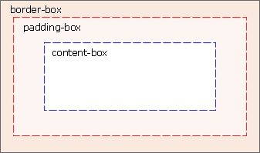

文本属性

属性 | 描述 | CSS
text-shadow | 向文本添加阴影。 | 3
text-overflow | 规定当文本溢出包含元素时发生的事情。 | 3
word-wrap | 是否允许长单词或 URL 地址换行。值：normal（默认）不允 | 3
word-wrap | 许换行，break-word 允许换行。 | 3
 | 规定自动换行的处理方法。值：normal（默认）使用浏览器默
word-break | 认的换行规则，break-all允许在单词内换行，keep-all只能在半 | 3
 | 角空格或连字符处换行。

word-wrap 和 word-break 的区别

http://www.cnblogs.com/2050/archive/2012/08/10/2632256.html

默认情况：
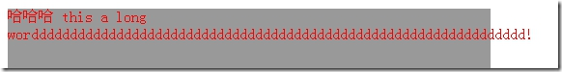

设置了word-wrap:break-word;

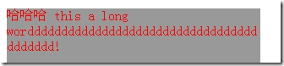
设置了word-break:break-all;
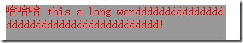

字体

在 CSS3 之前，web 设计师必须使用已在用户计算机上安装好的字体。通过 CSS3，web 设计师可以使用他们喜欢的任意字体。

把希望使用的字体文件存放到 web 服务器上，它会在需要时被自动下载到用户的计算机上。自己的字体是在 CSS3 @font-face 规则中定义的。

2D 转换方法

能够对元素进行移动、缩放、转动、拉长或拉伸。

函数 |  | 描述
translate(x,y) |  | 根据给定的 x 坐标 和 y 坐标 移动元素。
rotate(angle) |  | 元素顺时针旋转给定的角度。允许负值，元素将逆时针旋转。
scale(x,y) |  | 根据给定的宽度（X 轴）和高度（Y 轴）增加或减少尺寸倍数。
skew(x-angle,y-angle) |  | 根据给定的 X 轴角度 和 Y 轴角度 翻转。
matrix(n,n,n,n,n,n) |  | 把所有 2D 转换方法组合在一起，需要六个参数，包含数学函数，允
 |  | 许旋转、缩放、移动以及倾斜元素。
3D 转换方法
函数 |  | 描述
rotateX(angle) |  | 围绕 X 轴以给定的度数进行旋转。
rotateY(angle) |  | 围绕 Y 轴以给定的度数进行旋转。

2D/3D 转换属性（Transform）

属性 | 描述 | CSS
transform | 向元素应用 2D 或 3D 转换。 | 3
transform-origin | 允许你改变被转换元素的位置。 | 3
transform-style | 规定被嵌套元素如何在 3D 空间中显示。 | 3
perspective | 规定 3D 元素的透视效果。 | 3
perspective-origin | 规定 3D 元素的底部位置。 | 3
backface-visibility | 定义元素在不面对屏幕时是否可见。 | 3

过渡（Transition）

可以在不使用 Flash 动画或 JavaScript 的情况下，当元素从一种样式变换为另一种样式时为元素添加效果。
属性 | 描述 | CSS
 | 定义过渡效果。值：transition-property 设置过渡效果的 CSS
transition | 属性，transition-duration完成过渡效果需要多少秒或毫秒，tr | 3
transition | ansition-timing-function规定速度效果的速度曲线，transition- | 3
 | delay定义过渡效果何时开始。

动画

通过 CSS3能够创建动画，这可以在许多网页中取代动画图片、Flash 动画以及 JavaScript。 @keyframes 规则用于创建动画。

在 @keyframes 中规定某项 CSS 样式，就能创建由当前样式逐渐改为新样式的动画效果。

多列

属性 |  | 描述 | CSS
column-count |  | 规定元素应该被分隔的列数。 | 3
column-rule |  | 设置列之间的宽度、样式和颜色规则。 | 3
column-gap |  | 规定列之间的间隔。 | 3
用户界面
属性 | 描述 |  | CSS
 | 允许以确切的方式定义适应某个区域的具体内容。值：content-b
 | ox（默认）在宽度和高度之外绘制元素的内边距和边框，元素的
box-sizing | 内边距和边框会增加原本设置的盒模型宽高，border-box为元素
 | 指定的任何内边距和边框都将在已设定的宽度和高度内进行绘制
 | ，元素的内边距和边框不再会增加原本设置的盒模型宽高。
resize | 规定是否可由用户调整元素尺寸。值：none无法调整，both可调 |  | 3
resize | 整高度和宽度，horizontal可调整宽度，vertical可调整高度。 |  | 3
outline-offset | 对轮廓进行偏移，并在超出边框边缘的位置绘制轮廓。轮廓与边 |  | 3
 | 框有两点不同：1.轮廓不占用空间 2.轮廓可能是非矩形

